PUBLICACIONES EN PRENSA - INSAFORP.

Recientemente la institución ha ejecutado una campaña de difusión de diferentes cursos y programas con el objetivo de motivar y al mismo tiempo acercar la formación a las empresas y población salvadoreña, especialmente en este contexto de pandemia, dónde apremia la búsqueda de oportunidades de empleabilidad y emprendedurismo.
En ese sentido, compartimos algunas publicaciones en medios escritos que han sumado a esta difusión:

Insaforp aumenta un 35 % la formación en línea durante la pandemia
A pesar de la crisis por la COVID-19, el instituto espera finalizar el año con más de 135,000 personas capacitadas.

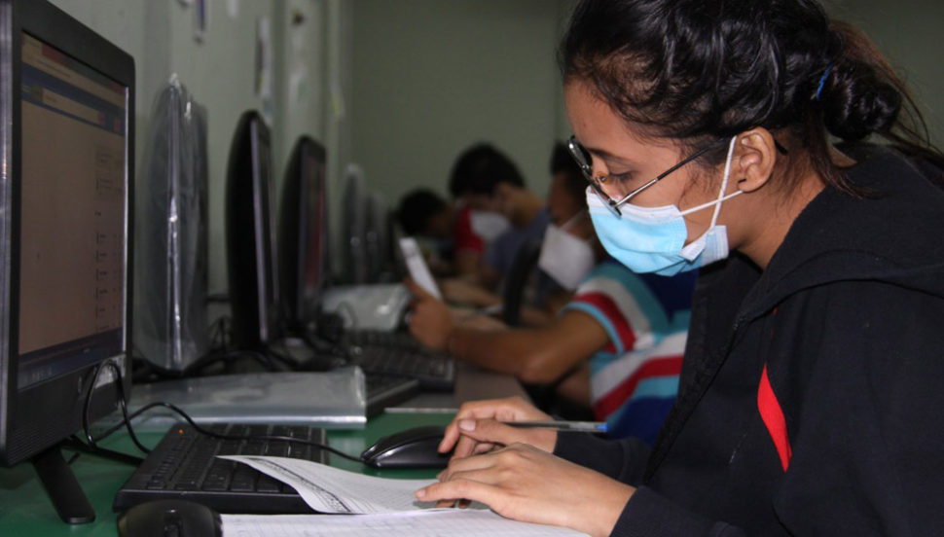
A través de sus portales web, Insaforp ha capacitado a 41,227 personas entre enero y agosto de este año y la inversión supera los $763,000. Foto EDH / Cortesía Insaforp
El Instituto Salvadoreño de Formación Profesional (Insaforp) reveló que en el período de enero a agosto de este año ha capacitado a 41,227 personas a través de sus portales web insaforponline.org.sv y capacitateparaelempleo.org. Lo anterior como consecuencia de la pandemia por COVID-19 que obligó a la institución a aumentar su oferta virtual para continuar con los procesos de formación.
El presidente de Insaforp, Ricardo Montenegro, explicó que la entidad que encabeza no ha quedado exenta del golpe generado por la emergencia sanitaria ya que tuvieron que dar un giro en la manera en la que capacitaban a los salvadoreños.
“Antes de la pandemia, el 88 % de nuestra formación era presencial, pero vimos paralizados nuestros procesos y tuvimos que reinventarnos para aumentar la oferta formativa en línea para que los salvadoreños continuaran con su aprendizaje”, mencionó.
Montenegro valoró como “positivos” los resultados obtenidos a partir de esa transformación, ya que a partir de marzo la formación en línea incrementó un 35 %; en total, en lo que va de este año, han logrado capacitar a 73,600 personas entre trabajadores de empresas, jóvenes y población vulnerable.
Sin embargo, el presidente de la entidad también reconoció dificultades para llevar a cabo estos proyectos: uno de ellos fue lo que él denominó como “analfabetismo digital”, es decir, poco conocimiento en el uso de plataformas digitales; así como el poco acceso a internet de la población. Además de lo anterior, admitió que el ente rector de la formación en el país vivió recortes en sus ingresos.
“El número de empresas y empleados cotizantes ha disminuido: para julio había 80,000 cotizantes menos en el ISSS, lo que implicó una reducción cercana al 20 % de nuestros recursos. Eso nos limita la formación que podamos brindar”, dijo Montenegro.
A pesar de estos números y de la crisis actual, el presidente de Insaforp es optimista de poder beneficiar a un aproximado de 135,000 personas al cierre de este año.
Nuevos cursos
Debido a la COVID-19, Insaforp se vio en la necesidad de implementar un programa piloto sobre cursos de bioseguridad a 20 empresas para que aprendieran a aplicar todos los protocolos para evitar contagios entre sus colaboradores.
Los resultados permitieron que, a la fecha, hayan capacitado a más de 125 empresas y algunas municipalidades, con una inversión de $61,800.
Por otro lado, Montenegro también anunció que en los próximos días sostendrán una negociación en la Bolsa de productos y servicios de El Salvador (Bolpros) para comprar cursos de inglés para la población en general. El presidente reveló que, en un primer momento, se beneficiaría a 9,000 participantes, se impartirían en modalidad semipresencial y se tiene previsto que se comience a ejecutar a partir de la tercera semana de octubre.

Insaforp capacita en línea en medio de la pandemia por COVID-19

Ante el proceso de la nueva normalidad derivada del COVID-19, decenas de salvadoreños han buscado adquirir nuevos conocimientos, capacitarse y adaptarse a las nacientes estrategias de negocio para sobrellevar la crisis.
El Instituto Salvadoreño de Formación Profesional (Insaforp) les ha abierto una oportunidad a todos estos entusiastas salvadoreños, desarrollando un proceso de transformación que permitirá digitalizar el contenido que se imparte de forma presencial para ser implementados en línea, con apoyo de las tecnologías de la información y comunicación.
Actualmente, la institución ha iniciado con este proceso de reconversión con los programas de inglés, ofimática, cursos abiertos y área técnica, los cuales están entre los de mayor demanda en las empresas.
Suyapa Marroquín, Gerente de Formación Inicial de Insaforp, explica que desde el inicio de la pandemia en marzo, la institución comenzó a fortalecer el área de formación a distancia, en la cual ya se venía trabajando desde años atrás, pero en menor medida.
“Cuando se dio el cierre de cursos presenciales, se comenzó a fortalecer el área de formación a distancia. Dentro de las plataformas insaforponline.org.sv y capacitateparaelempleo.org, se colocaron ofertas formativas de diferentes especialidades. De enero a agosto se tuvieron 41,227 participantes”, expresó Marroquín.
En las plataformas de formación profesional se ofrecen más de 700 cursos gratuitos en línea, en 30 categorías formativas, en áreas como; ofimática, inglés, ventas, marketing, construcción y cocina.
De igual forma, en esta reconversión, la institución sabe que la capacitación a los instructores y facilitadores es determinante, es por ello que a través de asesorías metodológicas se refuerza las competencias enfocadas a diversos temas, como: virtuales de aprendizaje, instrumentos de evaluación, empoderamiento de las TICS para la formación profesional, entre otros.
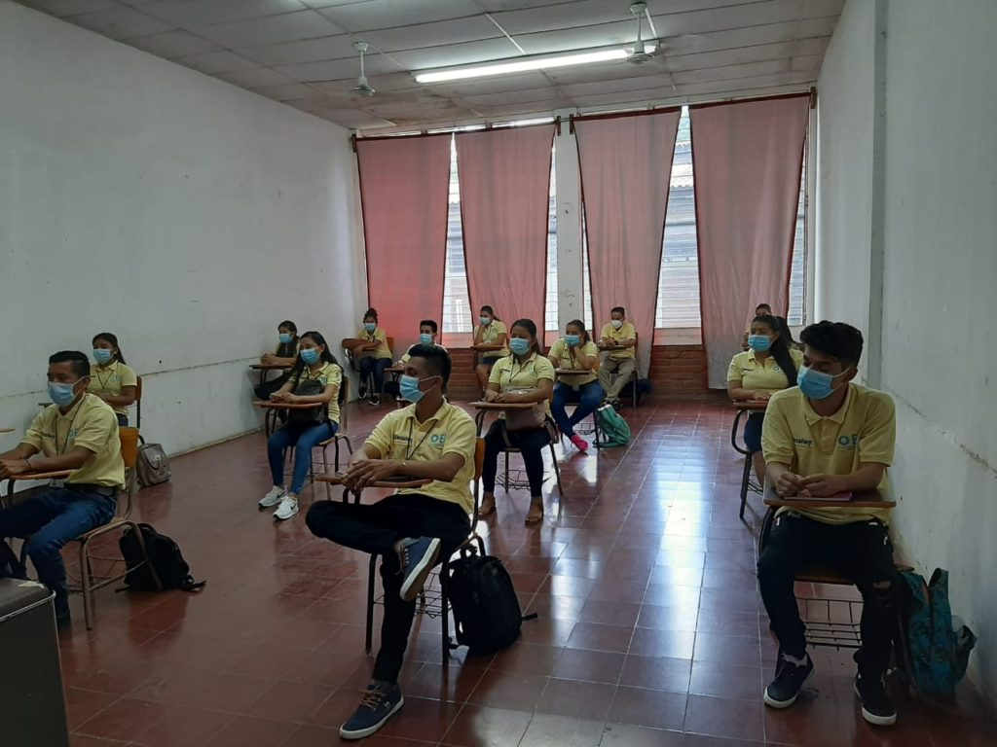
Insaforp continúa brindado cursos presenciales pero en menor medida
Comités de seguridad ocupacional
Pensando en la bioseguridad y en la reactivación económica, Insaforp también comenzó a ofrecer capacitaciones en protocolos de seguridad para todas aquellas empresas e industrias que están regresando a trabajar para que se formaran los Comités de Seguridad y Salud Ocupacional sobre el COVID-19.
En estas capacitaciones se trabaja con empresas autorizadas por el Gobierno para operar bajo protocolos del Ministerio de Trabajo y Previsión Social.
Suyapa Marroquín explica que este curso formativo se imparte de manera presencial, debido a que los trabajadores involucrados deben conocer las condiciones de bioseguridad para implementarlas en sus empresas.
Aquí participan empresas que pertenecen a los sectores agropecuario, financiero, alimentos, energía, farmacéutica, transporte, medios de comunicación y alcaldías.

